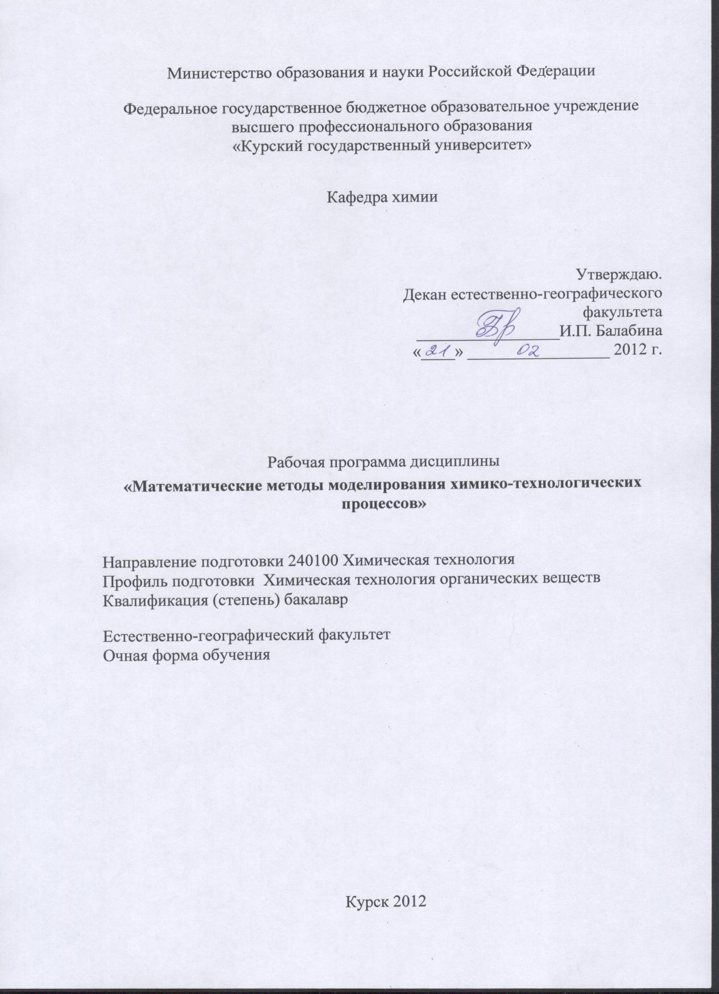

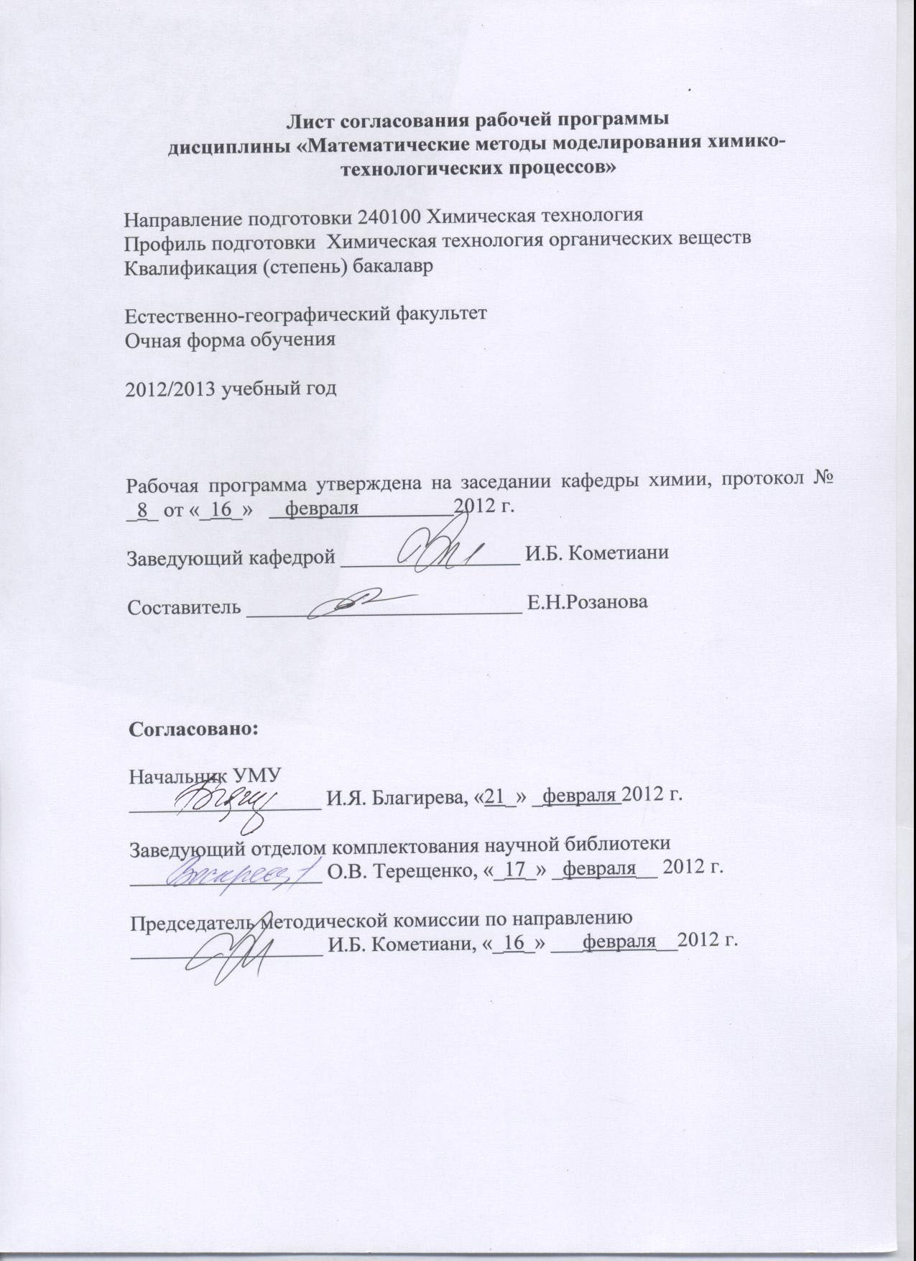

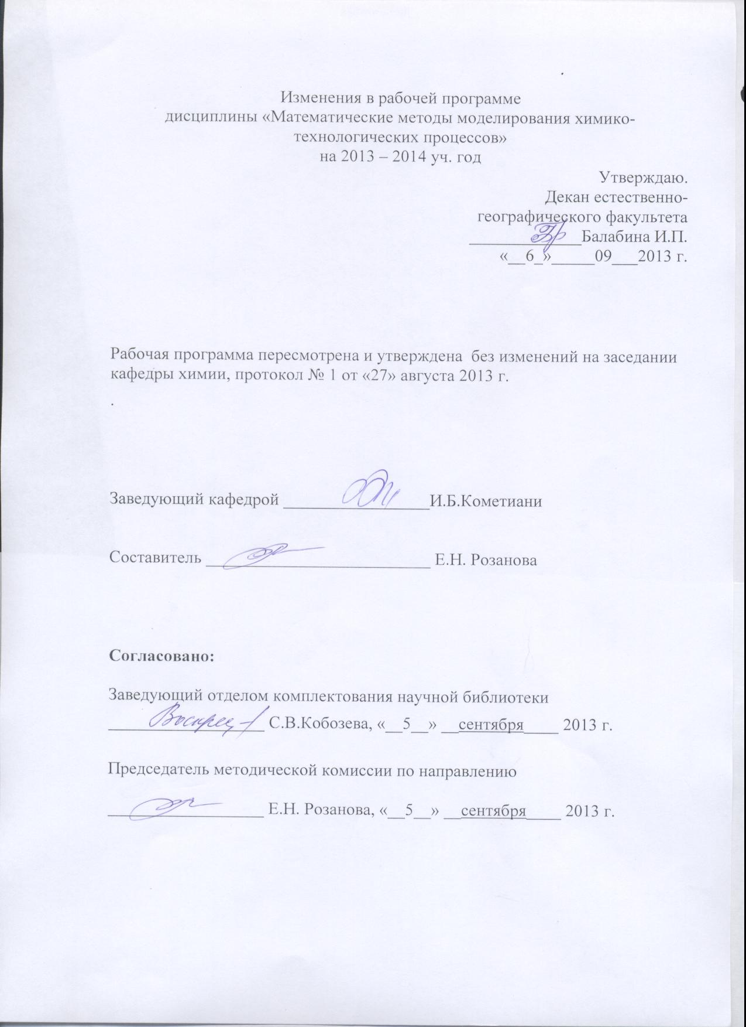

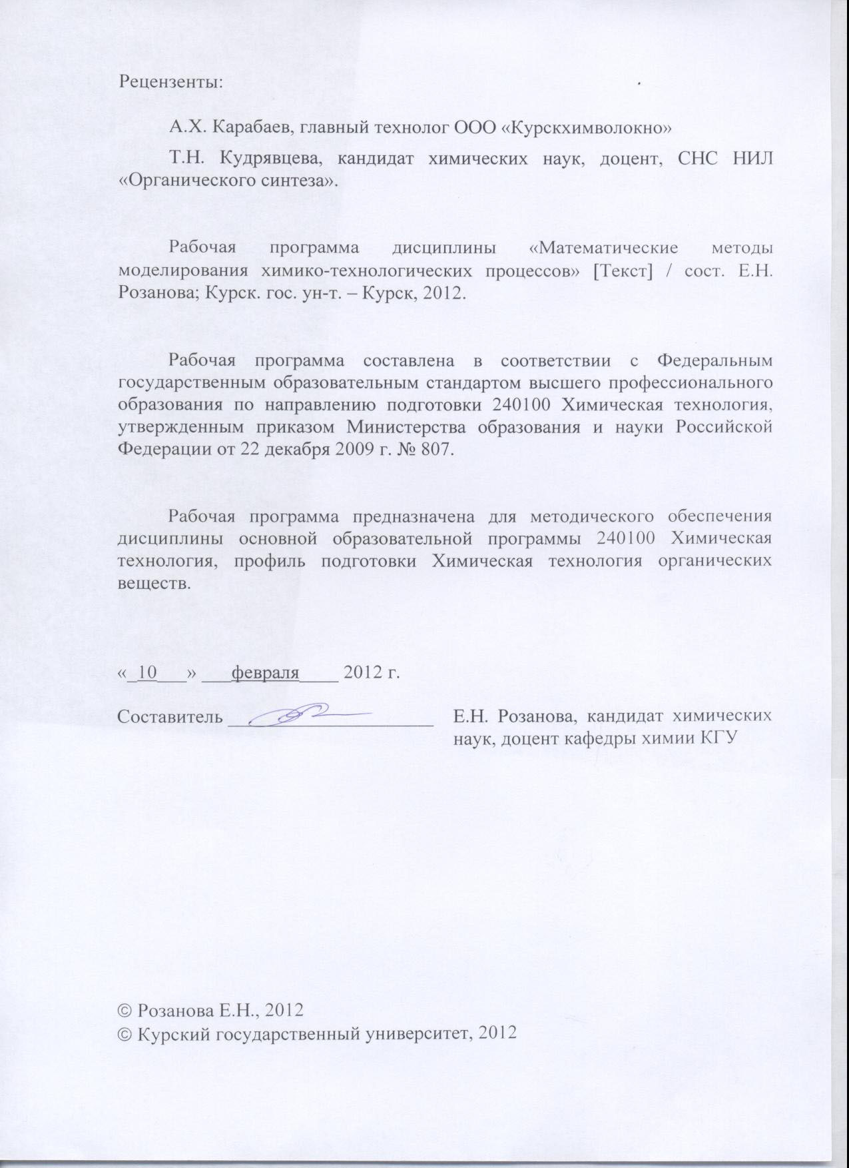

Пояснительная записка

1.Место дисциплины в структуре основной образовательной программы, в модульной структуре ООП
Дисциплина «Математические методы моделирования химико-технологических процессов» включена в вариативную часть профессионального цикла основной образовательной программы подготовки бакалавра по направлению Химическая технология, профиль подготовки Химическая технология органических веществ.
Изучение данного курса базируется на знаниях, умениях и навыках, полученных при изучении математики.
Курс «Математические методы моделирования химико-технологических процессов» является основой для освоения дисциплин профессионального цикла ООП, которые изучают моделирование процессов и аппаратов химической технологии.
Дисциплина «Математические методы моделирования химико-технологических процессов» является составной частью теоретической подготовки бакалавра, специализирующегося в области химической технологии органических веществ с учетом современных достижений различных областей химической науки и технологии, а также подготовки бакалавра к решению профессиональных задач в данной сфере деятельности.
Общая трудоемкость дисциплины 3 зачетные единицы (108 академических часов).
2.Цели и задачи изучения дисциплины
Целью изучения дисциплины «Математические методы моделирования химико-технологических процессов» является формирование у бакалавра теоретических представлений и практических навыков в области проведения подобий и аналогий в химической практике с выходом на математическую модель химического процесса в целом.
Задачи изучения дисциплины «Математические методы моделирования химико-технологических процессов»:
-изучить различные приемы и методы математического аппарата, используемые для описания и анализа конкретного химического процесса;
-научиться использовать теорию физического и математического моделирования процессов химической технологии;
-получить ряд математических моделей для наиболее простых, но часто встречающихся на практике вариантов нехимических процессов;
-изучить принципы составления балансовых расчетов в химической практике.
3. Требования к входным знаниям, умениям, компетенциям
Приступая к освоению дисциплины, бакалавр должен
-знать: основные понятия и методы математического анализа, линейной алгебры, дискретной математики, теории дифференциальных уравнений и элементов теории уравнений математической физики, теории вероятностей и математической статистики, типовые численные методы решения математических задач и алгоритмы их реализации;
-уметь: проводить анализ функций, решать основные задачи теории вероятности и математической статистики, решать уравнения и системы дифференциальных уравнений, работать с информационными системами;
-владеть: методами решения математических задач, методикой работы с учебной литературой.
4. Ожидаемые результаты образования и компетенции по завершении освоения дисциплины
В результате изучения дисциплины обучающийся должен продемонстрировать следующие образовательные результаты:
№ п/п | Формируемые компетенции |  | Образовательные результаты
№ п/п | индекс | компетенция | индекс
№ п/п | индекс | компетенция | З | У | В
1 | ПК-8 | Составлять математические модели типовых профессиональных задач, находить способы их решений и интерпретировать профессиональный (физический) смысл полученного математического результата | З-1  З-2  З-3  З-4 | У-1  У-2  У-3 | В-1  В-2  В-3
2 | ПК-9 | Применять аналитические и численные методы решения поставленных задач, использовать современные информационные технологии, проводить обработку информации с использованием прикладных программ деловой сферы деятельности; использовать сетевые компьютерные технологии и базы данных в своей предметной области, пакеты прикладных программ для расчета технологических параметров оборудования | З-1  З-2  З-3  З-4 | У-1  У-2  У-3 | В-1  В-2  В-3

Расшифровка индексов:
знать:
-применяемые для математического описания химико-технологических процессов и аппаратов методы математического анализа, линейной алгебры, дискретной математики, теории дифференциальных уравнений и элементов теории уравнений математической физики, теории вероятностей и математической статистики, типовые численные методы решения математических задач и алгоритмы их реализации (З-1);
-основы теории подобия и метода анализа размерностей нехимических процессов и нехимических стадий химических процессов (З-2);
-для конкретного аппарата время пребывания в нем элементов потока (З-3);
-варианты математического описания аппаратурного оформления химических процессов (З-4);
уметь:
-анализировать процесс и применять варианты математического описания аппаратурного оформления химических процессов (У-1);
-получить ряд математических моделей для наиболее простых, но часто встречающихся на практике вариантов нехимических процессов (У-2);
-использовать теорию физического и математического моделирования процессов химической технологии для конкретных примеров (У-3);
владеть:
-методами математического описания аппаратурного оформления химических процессов (В-1);
-методами получения математических моделей для наиболее простых, но часто встречающихся на практике вариантов нехимических процессов (В-2);
-основами методов физического и математического моделирования процессов химической технологии (В-3).
5. Структура дисциплины
Величины, описывающие элемент процесса. Основы технических расчетов. Математические методы в химической технике. Теоретические методы анализа химических процессов. Методы моделирования химико-технологических процессов. Теория подобия как теоретическая база физического моделирования. Математическое моделирование химико-технологических процессов.
6. Основные образовательные технологии
В процессе изучения дисциплины используются как традиционные, так и инновационные технологии, активные и интерактивные методы и формы обучения: разбор конкретных ситуаций, результатов работы студенческих исследовательских групп; технологии объяснительно-иллюстративного обучения с элементами проблемного изложения, информационного обучения, личностно-ориентированного обучения, лекции, лекции-презентации, лабораторные, самостоятельная работа, консультация и т.п.
7. Форма контроля
Оценка качества освоения дисциплины «Математические методы моделирования химико-технологических процессов» включает текущий контроль успеваемости (собеседование, защита лабораторных работ, подготовка информационных сообщений) и промежуточную аттестацию – экзамен.
Критерии оценки индивидуальных образовательных результатов (достижений) определяются в соответствии с Положением о балльно - рейтинговой системе и технологической картой дисциплины.
Содержание дисциплины
Введение. Цели и задачи моделирования химико-технологических процессов при подготовке бакалавра техники и технологии, специализирующегося в области химической технологии органических веществ.
1. Величины, описывающие элемент процесса. Основные физические величины. Размерности важнейших величин. Определяющие уравнения для важнейших величин. Число описывающих величин.
2. ОСНОВЫ ТЕХНИЧЕСКИХ РАСЧЕТОВ. Построение графиков. Определение коэффициентов эмпирических формул. Графический метод. Метод средних. Метод наименьших квадратов. Специальные методы нахождения эмпирических формул для двух переменных. Решение различных прикладных задач с помощью этих методов. Эмпирические формулы периодического характера. Типичные графики некоторых формул. Построение номограмм. Функциональная шкала. Номограммы с параллельными функциональными шкалами. Номограммы с наклонными шкалами. Примеры построения номограмм.
3. МАТЕМАТИЧЕСКИЕ МЕТОДЫ В ХИМИЧЕСКОЙ ТЕХНИКЕ. Использование понятий и методов дифференцирования, интегрирования, интегрального исчисления для решения прикладных задач. Применение навыков в составлении дифференциальных уравнений, при решении обыкновенных дифференциальных уравнений в решении прикладных задач. Приближенные решения в химической технологии. Решение уравнений: графическое решение, решение методом последовательных приближений. Примеры решений этими методами. Решение систем уравнений. Вычисление определенных интегралов графическим методом и методом Симпсона. Примеры решений систем уравнений и вычисления определенных интегралов. Составление материального баланса для периодических и непрерывных процессов. Примеры балансовых расчетов. Составление теплового баланса. Расчет составляющих теплового баланса. Примеры балансовых расчетов.
4. ТЕОРЕТИЧЕСКИЕ МЕТОДЫ ДЛЯ анализа ХИМИЧЕСКИХ ПРОЦЕССОВ. Классификация теоретических методов. Точные методы. Асимптотические методы. Численные методы. Приближенные методы. Комбинирование теоретических методов.
5. МЕТОДЫ МОДЕЛИРОВАНИЯ ХИМИКО-ТЕХНОЛОГИЧЕСКИХ ПРОЦЕССОВ. Основные методы: физическое моделирование (метод обобщенных переменных) и математическое моделирование (метод численного эксперимента).
6.Теория подобия как теоретическая база физического моделирования. Основные задачи, решаемые с помощью теории подобия. Характеристика способа задания условий однозначности в рамках требований теории подобия. Константы подобия. Безразмерные величины. Инварианты и критерии подобия. Необходимые условия подобия явлений. Первая теорема подобия. Индикаторы подобия и их смысл. Численное значение индикаторов подобия. Критериальные преобразования дифференциальных уравнений и систем дифференциальных уравнений. Вторая теорема подобия. Варианты критериальных преобразований дифференциальных уравнений и последовательность действий в каждом из них. Операции с символами обозначений математических действий. Определяющие и определяемые критерии. Общий вид критериального уравнения. Вид критериального уравнения, разрешенного относительно определяемого критерия. Способ нахождения явной функции критериального уравнения. Границы применимости и их роль в выборе соответствующего критериального уравнения.
Необходимые и достаточные условия подобия явлений. Третья теорема подобия, ее использование в решении практических вопросов.
Метод анализа размерностей. Назначение, возможности, области использования. Системы единиц. Основные и производные единицы. Методы получения производных единиц. Переход от одной системы к другой. Внесистемные единицы измерения. СИ как преимущественно используемая в научной, практической деятельности и в обучении система единиц.
Критерий верной записи уравнений с размерными величинами в качестве переменных. Порядок операций при использовании метода анализа размерностей. Основные преимущества и недостатки метода анализа размерностей.
Подобие гидродинамических процессов. Критериальное преобразование уравнений Навье – Стокса. Основные критерии гидродинамического подобия и их физический смысл. Общий вид критериального уравнения при гидродинамическом подобии движущегося по трубопроводу потока жидкости. Понятие о модифицированных и производных критериях подобия.
Математическая модель процесса теплоотдачи элементарного уровня (в сечении, перпендикулярном направлению движения потока) и ее критериальные преобразования. Основные критерии теплового подобия и их смысл. Общий вид критериального уравнения. Критериальное уравнение, разрешенное относительно определяемого критерия (общий вид).
Подобие процессов массопереноса. Критерии подобия процессов конвективного переноса и молекулярной диффузии. Определяемый критерий. Общий вид критериального уравнения для неустановившегося и установившегося потоков.
7. МАТЕМАТИЧЕСКОЕ МОДЕЛИРОВАНИЕ. Этапы процесса математического моделирования: 1)постановка задачи; 2)анализ теоретических основ процесса; 3)составление математической модели процесса; 4)алгоритмизация математической модели; 5)параметрическая идентификация модели; 6)проверка адекватности математической модели; 7)моделирование процесса; 8)анализ полученной информации.
Составление математической модели молекулярного уровня для находящейся в состоянии относительного покоя жидкости (уравнение равновесия Эйлера) и ее решение (основной закон гидростатики). Закон Паскаля. Практическое использование основного уравнения гидростатики и закона Паскаля.
Составление математической модели движущегося однофазного потока жидкости (уравнение движения Эйлера и Навье-Стокса), их решение (уравнение Бернулли) и критериальные преобразования.
Составление математической модели теплопроводности в элементарном объеме (дифференциальное уравнение теплопроводности).
Составление математической модели конвективного переноса тепла в элементарном объеме движущейся среды. Уравнение Фурье-Кирхгофа.

Содержание лекционного курса

№ раздела | Наименование раздела, материал которого рассматривается на лекции
 | Введение. Величины, описывающие элемент процесса.
1 | Основы технических расчетов.
2 | Математические методы в химической технике.
3 | Теоретические методы анализа химических процессов.
4 | Методы моделирования химико-технологических процессов.
5 | Теория подобия как теоретическая база физического моделирования.
6 | Математическое моделирование химико-технологических процессов.

Содержание лабораторных занятий

Примерный перечень лабораторных работ
(объект определяется преподавателем)
1. Использование технических расчетов при обработке результатов лабораторного эксперимента.
2. Использование математических методов при обработке результатов эксперимента.
3. Применение теоретических методов анализа химических процессов на конкретном объекте.
4. Применение методов моделирования химико-технологических процессов на конкретном объекте.
5. Применение теории подобия для выявления математического описания конкретного объекта.
6. Использование математического моделирования химико-технологических процессов при составлении математической модели конкретного процесса.

Содержание самостоятельной работы

Темы, выносимые на самостоятельное изучение:

1. Величины, описывающие элемент процесса. Основные физические величины. Размерности важнейших величин.
2. ОСНОВЫ ТЕХНИЧЕСКИХ РАСЧЕТОВ. Построение графиков. Определение коэффициентов эмпирических формул. Графический метод. Метод средних. Метод наименьших квадратов. Специальные методы нахождения эмпирических формул для двух переменных.
3. МАТЕМАТИЧЕСКИЕ МЕТОДЫ В ХИМИЧЕСКОЙ ТЕХНИКЕ. Использование понятий и методов дифференцирования, интегрирования, интегрального исчисления для решения прикладных задач. Применение навыков в составлении дифференциальных уравнений, при решении обыкновенных дифференциальных уравнений в решении прикладных задач. Приближенные решения в химической технологии. Решение уравнений: графическое решение, решение методом последовательных приближений. Примеры решений этими методами. Решение систем уравнений.
4. ТЕОРЕТИЧЕСКИЕ МЕТОДЫ ДЛЯ анализа ХИМИЧЕСКИХ ПРОЦЕССОВ. Классификация теоретических методов. Точные методы. Асимптотические методы.
5. МЕТОДЫ МОДЕЛИРОВАНИЯ ХИМИКО-ТЕХНОЛОГИЧЕСКИХ ПРОЦЕССОВ. Основные методы: математическое моделирование (метод численного эксперимента).
6.Теория подобия как теоретическая база физического моделирования.
Системы единиц. Основные и производные единицы. Методы получения производных единиц. Переход от одной системы к другой. Внесистемные единицы измерения. СИ как преимущественно используемая в научной, практической деятельности и в обучении система единиц.
7. МАТЕМАТИЧЕСКОЕ МОДЕЛИРОВАНИЕ. Этапы процесса математического моделирования: 1)постановка задачи; 2)анализ теоретических основ процесса; 3)составление математической модели процесса; 4)алгоритмизация математической модели; 5)параметрическая идентификация модели; 6)проверка адекватности математической модели; 7)моделирование процесса; 8)анализ полученной информации.

Рекомендации по организации самостоятельной работы
Цели, задачи и содержание самостоятельной работы студентов могут включать в себя следующие направления:
- Углубление знаний по предмету на основе работы с современной литературой, учебным, методическим оснащением кабинета, электронными каталогами, дидактическими пособиями, в том числе в электронном варианте.
- Осуществление профессиональной направленности и практической реализации подготовки будущего бакалавра в плане подготовки презентаций по разделам дисциплины.

Виды самостоятельной работы
Виды самостоятельной работы по первому направлению реализуется во всех темах.
Самостоятельная работа по второму направлению осуществляется на лабораторных занятиях, при подготовке к ним, а также в виде конкретных заданий. В последнем случае студент заранее получает конкретные задания или задачу с определенной целью, а затем сам ищет материал, планирует исполнение, самостоятельно оформляет итоги. Также студент сам может предложить тему или задачу для самостоятельного практического или теоретического решения того или иного вопроса.

Примеры заданий для самоконтроля и контроля

1.Провести критериальное преобразование дифференциальных уравнений равновесия Эйлера.
2.Провести критериальное преобразование дифференциальных уравнений движения Эйлера.
3.Провести критериальное преобразование уравнения Навье-Стокса для оси Х.
4.Провести критериальное преобразование уравнения Гагена-Пуазейля.
5.Провести критериальное преобразование закона Ньютона для силы трения.
6.Провести критериальное преобразование уравнения:
$$a⋅l^{3}⋅γ_{т}−b⋅l^{3}⋅γ_{ж}−μ⋅l^{2}⋅\frac{\text{dw}}{\text{dn}}=a⋅l^{3}⋅\frac{\text{dw}}{dτ}$$
7.Провести критериальное преобразование уравнения Бернулли.
8.Провести критериальное преобразование основного уравнения гидростатики.
2.Определить, чему равна плотность углекислого газа в системах СИ, СГС, МКГСС при нормальных условиях.
3.Вода в трубе протекает при температуре 45 °С. Каковы значения вязкости воды при этих условиях в системе МКГСС.
4.Каковы значения плотности этана в системах СИ, СГС, МКГСС при температуре 100 °С, давлении 1300 мм рт.ст.
5.Определить размерность и значения удельного веса для сероводорода при температуре 40 °С и давлении 1,5 атм в системах СИ, СГС, МКГСС.
6.Определить значения и размерности коэффициента динамической и кинематической вязкости для водорода при температуре 7 °С и давлении 3 атм.
7.Вывести размерности для вязкости гелия в системах СИ, СГС, определить соотношения между ними при температуре 45 °С.
8.Определить размерность давления в системах СИ, СГС, МКГСС. Вывести соотношения между ними.
9.Определить значения силы во всех системах для частицы массой 4 г, движущейся с ускорением 3 м/с².

Критерии оценки самостоятельной работы
Используется накопительная система контроля самостоятельной работы по всем ее видам. При этом реализуется открытое, гласное обсуждение уровня успеваемости в коллективе, проводится анализ, как общего профессионального уровня, так и достижений отдельных обучаемых в решении задач.

Примерное содержание теоретической части контрольных работ

1. Основные физические величины. Размерности важнейших величин.
2. Построение графиков. Определение коэффициентов эмпирических формул. Графический метод. Метод средних. Метод наименьших квадратов. Специальные методы нахождения эмпирических формул для двух переменных.
3. Использование понятий и методов дифференцирования, интегрирования, интегрального исчисления для решения прикладных задач. Применение навыков в составлении дифференциальных уравнений, при решении обыкновенных дифференциальных уравнений в решении прикладных задач. Приближенные решения в химической технологии. Решение уравнений: графическое решение, решение методом последовательных приближений. Примеры решений этими методами. Решение систем уравнений.
4. Классификация теоретических методов. Точные методы. Асимптотические методы.
5. Основные методы: математическое моделирование (метод численного эксперимента).
6. Системы единиц. Основные и производные единицы. Методы получения производных единиц. Переход от одной системы к другой. Внесистемные единицы измерения. СИ как преимущественно используемая в научной, практической деятельности и в обучении система единиц.
7. Этапы процесса математического моделирования: 1)постановка задачи; 2)анализ теоретических основ процесса; 3)составление математической модели процесса; 4)алгоритмизация математической модели; 5)параметрическая идентификация модели; 6)проверка адекватности математической модели; 7)моделирование процесса; 8)анализ полученной информации.
8. Движение и время пребывания частиц потока в химических аппаратах. Кривые отклика. Получение кривых отклика..

Критерии оценки контрольных работ
Как правило, контрольные работы содержат четыре вопроса. Первые два вопроса – вопросы теоретического плана, где контролируются знания студентов по пройденному материалу, умение логически мыслить и анализировать и синтезировать, два других вопроса контролируют умения и навыки в решении качественных и расчетных задач по характеристикам химических свойств материалов, в решении задач профессиональной направленности.

Содержание научно-исследовательской работы
Научно-исследовательская работа по дисциплине предусматривает участие в работах по тематике кафедры, поиск патентной и научно-технической информации.

Примерный перечень вопросов к экзамену

Величины, описывающие элемент процесса.
Основные физические величины.
Размерности важнейших величин.
Определяющие уравнения для важнейших величин.
Число описывающих величин.
Построение графиков.
Определение коэффициентов эмпирических формул.
Графический метод.
Метод средних.
Метод наименьших квадратов.
Специальные методы нахождения эмпирических формул для двух переменных.
Решение различных прикладных задач с помощью этих методов.
Эмпирические формулы периодического характера.
Типичные графики некоторых формул.
Построение номограмм.
Функциональная шкала.
Номограммы с параллельными функциональными шкалами.
Номограммы с наклонными шкалами.
Примеры построения номограмм.
Использование понятий и методов дифференцирования, интегрирования, интегрального исчисления для решения прикладных задач.
Применение навыков в составлении дифференциальных уравнений, при решении обыкновенных дифференциальных уравнений в решении прикладных задач.
Приближенные решения в химической технологии.
Решение уравнений: графическое решение, решение методом последовательных приближений. Примеры решений этими методами.
Решение систем уравнений. Вычисление определенных интегралов графическим методом и методом Симпсона.
Примеры решений систем уравнений и вычисления определенных интегралов.
Составление материального баланса для периодических и непрерывных процессов. Примеры балансовых расчетов.
Составление теплового баланса.
Расчет составляющих теплового баланса. Примеры балансовых расчетов.
Классификация теоретических методов, применяемых для анализа химико-технологических процессов.
Точные методы.
Асимптотические методы.
Численные методы.
Приближенные методы.
Комбинирование теоретических методов.
Основные методы моделирования химико-технологических процессов: физическое моделирование (метод обобщенных переменных) и математическое моделирование (метод численного эксперимента).
Теория подобия как теоретическая база физического моделирования.
Основные задачи, решаемые с помощью теории подобия.
Характеристика способа задания условий однозначности в рамках требований теории подобия.
Константы подобия.
Безразмерные величины.
Инварианты и критерии подобия.
Необходимые условия подобия явлений.
Первая теорема подобия.
Индикаторы подобия и их смысл. Численное значение индикаторов подобия.
Критериальные преобразования дифференциальных уравнений и систем дифференциальных уравнений.
Вторая теорема подобия.
Варианты критериальных преобразований дифференциальных уравнений и последовательность действий в каждом из них.
Операции с символами обозначений математических действий.
Определяющие и определяемые критерии.
Общий вид критериального уравнения. Вид критериального уравнения, разрешенного относительно определяемого критерия.
Способ нахождения явной функции критериального уравнения. Границы применимости и их роль в выборе соответствующего критериального уравнения.
Необходимые и достаточные условия подобия явлений.
Третья теорема подобия, ее использование в решении практических вопросов.
Метод анализа размерностей. Назначение, возможности, области использования.
Системы единиц.
Основные и производные единицы.
Методы получения производных единиц.
Переход от одной системы к другой.
Внесистемные единицы измерения.
СИ как преимущественно используемая в научной, практической деятельности и в обучении система единиц.
Критерий верной записи уравнений с размерными величинами в качестве переменных.
Порядок операций при использовании метода анализа размерностей. Основные преимущества и недостатки метода анализа размерностей.
Подобие гидродинамических процессов.
Критериальное преобразование уравнений Навье – Стокса.
Основные критерии гидродинамического подобия и их физический смысл.
Общий вид критериального уравнения при гидродинамическом подобии движущегося по трубопроводу потока жидкости.
Понятие о модифицированных и производных критериях подобия.
Математическая модель процесса теплоотдачи элементарного уровня (в сечении, перпендикулярном направлению движения потока) и ее критериальные преобразования.
Основные критерии теплового подобия и их смысл. Общий вид критериального уравнения.
Критериальное уравнение, разрешенное относительно определяемого критерия (общий вид).
Подобие процессов массопереноса.
Критерии подобия процессов конвективного переноса и молекулярной диффузии. Определяемый критерий.
Общий вид критериального уравнения для неустановившегося и установившегося потоков.
Этапы процесса математического моделирования: 1)постановка задачи; 2)анализ теоретических основ процесса; 3)составление математической модели процесса; 4)алгоритмизация математической модели; 5)параметрическая идентификация модели; 6)проверка адекватности математической модели; 7)моделирование процесса; 8)анализ полученной информации.
Составление математической модели молекулярного уровня для находящейся в состоянии относительного покоя жидкости (уравнение равновесия Эйлера) и ее решение (основной закон гидростатики). Закон Паскаля.
Составление математической модели движущегося однофазного потока жидкости (уравнение движения Эйлера и Навье-Стокса), их решение (уравнение Бернулли) и критериальные преобразования.
Составление математической модели теплопроводности в элементарном объеме (дифференциальное уравнение теплопроводности).
Составление математической модели конвективного переноса тепла в элементарном объеме движущейся среды. Уравнение Фурье-Кирхгофа.
Учебно-методическое и информационное обеспечение дисциплины
Литература
Основная
- Математическое моделирование химико-технологических процессов/ Гумеров А.М..- М.: КолосС, 2008.
- Бахвалов, Н.С. и др. Численные методы в задачах и упражнениях : учеб. пособие, рек. УМО / Бахвалов, А.В. Лапин, Е.В. Чижонков .— 2-е изд., перераб. и доп. — М. : БИНОМ. Лаборатория знаний, 2010 .— 240 с.
Дополнительная
1.Демидович Б.П. и Марон И.А. Основы вычислительной математики. /Учебн. пособ. для втузов. М.: Лань. -2006.
2.Кремер Н.Ш.. Теория вероятностей и математическая статистика: Учеб. для вузов. – 2-е изд., перераб. и доп. – М.: ЮНИТИ-ДАНА, 2004.-573с.

Программное обеспечение и Интернет-ресурс

- www.chem.msu.su
- Официальный сайт программ Atoms и Shape (http://www.shapesoftware.com), а также утилит Vibratz и Cryscon.
- Bilbao Crystallographic Server (http://www.cryst.ehu.es/) - вспомогательные программы для кристаллографических расчётов
- Inorganic Crystal Structure Database, ICSD for WWW (http://icsd.ill.eu/icsd/index.html) - база данных по структурам неорганических кристаллов (демо-версия)
- WebElements.org - база данных по химическим элементам и изотопам
Материально-техническое обеспечение дисциплины
- Компьютерный класс
- Компьютер, сканер, принтер.
- Кодоскоп
- Телефизор, видеомагнитофон, DVD.
- Ноутбук
- Проектор

Схема распределения учебного времени
по видам учебной деятельности
Общая трудоемкость дисциплины – 3 зачетные единицы (108 академических часов)

Виды учебной деятельности | Трудоемкость, час
Общая трудоемкость | 108
Аудиторная работа | 54
в том числе:  лекции  лабораторные занятия | 18  36
Самостоятельная работа | 27
Промежуточная аттестация - экзамен | 27

Схема распределения учебного времени по семестрам

Виды учебной деятельности | 2 сем. | Всего
Общая трудоемкость | 108 | 108
Аудиторная работа | 54 | 54
в том числе:  лекции  лабораторные занятия | 18  36 | 18  36
Самостоятельная работа | 27 | 27
Промежуточная аттестация - экзамен | 27 | 27

Учебно-тематический план
№  п/п | Наименование разделов и тем курса (с кратким раскрытием лекционных, лабораторных и практических занятий) | Всего часов в трудоемкости | В том числе аудиторных |  |  |  | Руководство самост. работой | Промежуточная аттестация
№  п/п |  | Всего часов в трудоемкости | Всего | Лекц. | Практ. зан. (семин.) | Лаборат. занятия | Руководство самост. работой | Промежуточная аттестация
1 | Введение.  Величины, описывающие элемент процесса. | 5 | 2 | 2 |  |  | 3
2 | Основы технических расчетов. | 12 | 8 | 2 |  | 6 | 4
3 | Математические методы в химической технике. | 14 | 10 | 4 |  | 6 | 4
4 | Теоретические методы анализа химических процессов. | 12 | 8 | 2 |  | 6 | 4
5 | Методы моделирования химико-технологических процессов. | 12 | 8 | 2 |  | 6 | 4
6 | Теория подобия как теоретическая база физического моделирования. | 12 | 8 | 2 |  | 6 | 4
7 | Математическое моделирование химико-технологических процессов. | 12 | 8 | 4 |  | 6 | 4
 | Итого за семестр | 108 | 54 | 18 |  | 36 | 27 | 27 - экзамен
 | Всего: | 108 | 54 | 18 |  | 36 | 27 | 27

